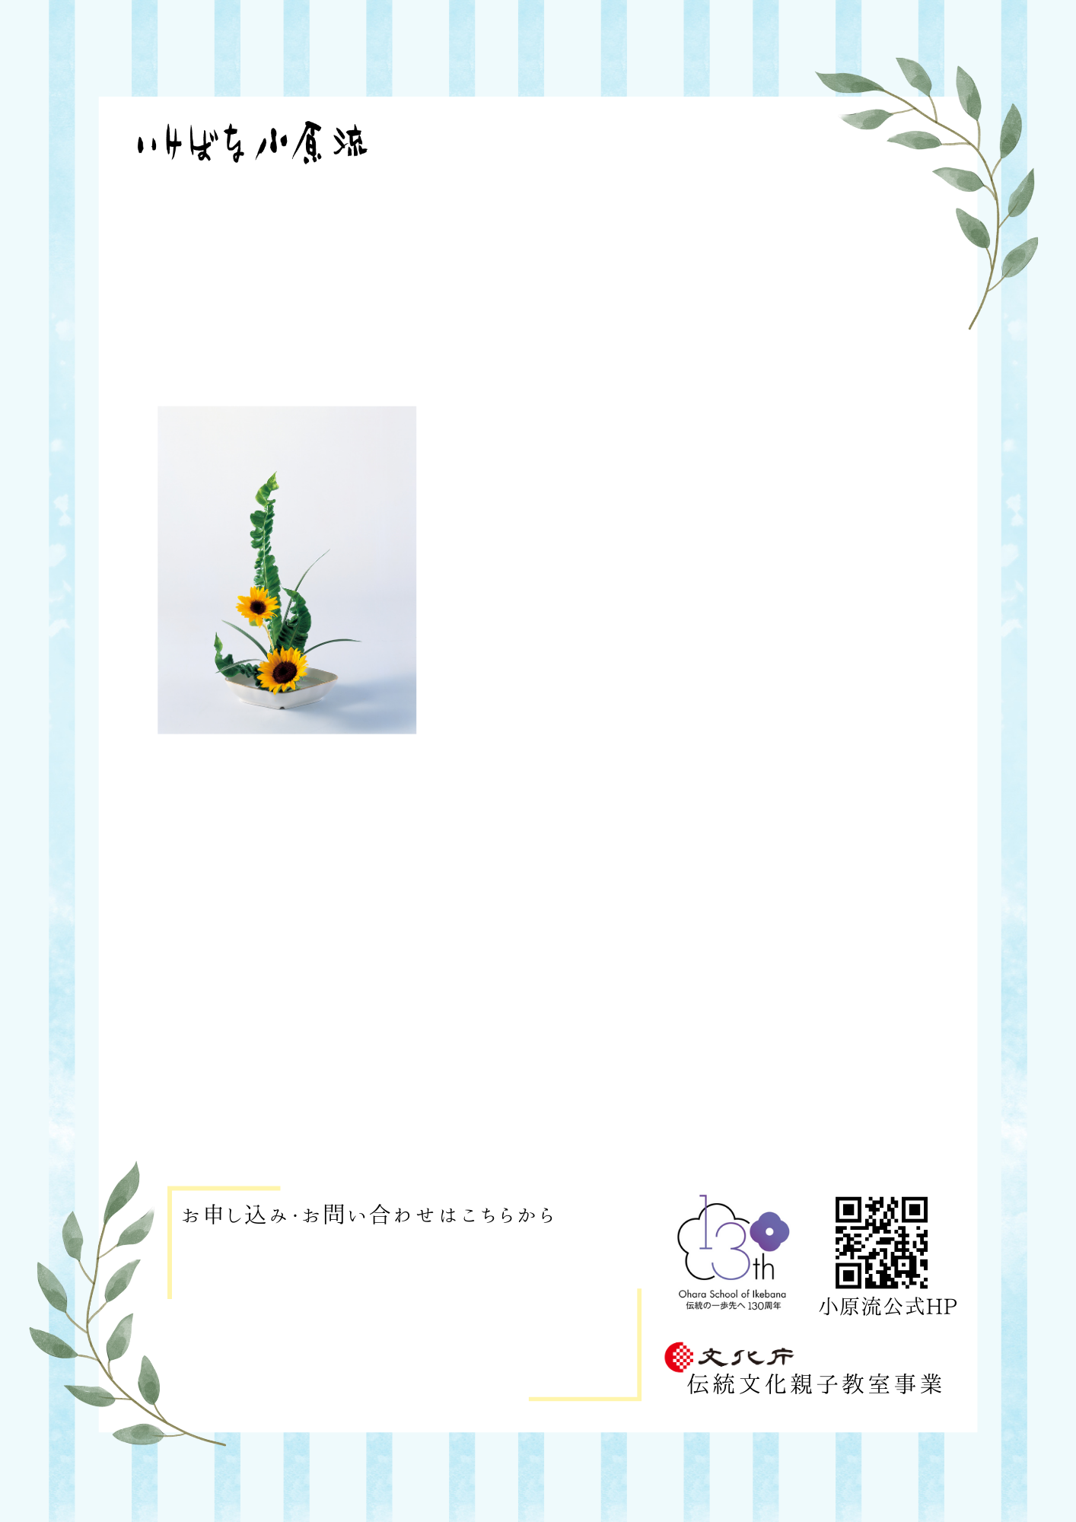

**こども向け**



お花に触れることで心が穏やかになります。また、日本の伝統文化や季節の行事などについても知識が広がります。

**・10/18（土）・11/15（土）**

**・7/19（土）9/20（土）**

**日 程　5/17（土）・6/21（土）**

**費 用　１回５００円（別途花代１回８００円）**

週末のお休みを利用して

「いけばな」を体験してみませんか

お花に触れることで心が穏やかになります。また、日本の伝統文化や季節の行事などについても知識が広がります。

**教室名　南青山地区伝統文化こども教室**

**対象学年　年少から小学６年生**

・・

**場 所　小原流会館1F**

**時 間　１０:００～１１:００**

**いけばな教室**

✉　xxxxxxxxxx@xxx.jp

☎　０３－５７７４－５８４５

担当者：小原はな子

保護者のお声

・身近にある花に関心を持つようになり、花を楽しめるようになり、会話が増えた。

・教室開催前後の準備・片付けを積極的に手伝う様子に驚いた。